**软件说明**

工具包含：自动骨骼绑定、IK、反向动力学、骨骼变形器、动态效果。现在创建动画变得更加容易和简单了！

**反向运动学**  
在许多情况下这个工具是必不可少的，创建动画人物，尤其是散步，跑步，任何形式的机械动画过程。反向运动学包含使用非常复杂的三角函数表达式。 而Duik则可以自动化这个创建过程，允许你关注动画创作本身！一个简单的控制器，一只胳膊，腿，或肩膀，。现在您可以通过修改动画来控制你任意一个部分，比如整个肢体或只是手或脚的位置！

**骨骼和傀儡工具**  
骨骼是可以代替傀儡图钉后的效果。创建一个单一的点击，他们可以进行本地化的控制。你可以用复制等同样的方法操纵3D角色呈现效果。傀儡就像蒙皮，Duik帮你设置!

**自适应操控**  
大部分的角色都是一样的…手臂，腿，头…为了避免一次又一次地重复同样的工作，Duik的自适应操控可以自动操纵两足动物！你只需要移动锚点到适当的关节（如果你使用一个傀儡或创建的骨骼）自适应控制器将会自动识别，适应你的角色：如是否只有一只胳膊，或者它的腿没有膝盖。没关系，平台将会自动适应。

**操控工具**  
除了主要的操纵工具（动力学、骨骼、自适应）Duik许多其他先进工具还可以深度的控制图层，帮助你的表达式创建…

**动画工具**  
操纵人物是一回事，好，现在你必须让他们运动起来！Duik带来各种各样的动画控制器，强大的弹簧，自动化对象的延迟和反弹，到轮盘的自动旋转等。  
你可以很容易的复制/粘贴一个动画，在同一个合成中重复动画。还有一个非常简单的界面来管理修改。

**Duik**脚本英文切换为中文：

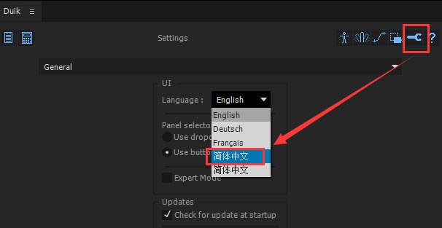

**更新说明**

Duik V15的使用界面更加友好

这是duik最大的更新为止。下面是其中添加/改进的主要内容：  
•**libDuik**: Duik现在基于新库libDuik库，它包含所有的Duik功能，并为developpers其他有用的工具.  
作为免费软件，Duik，可以将其包含在自己的脚本（只要你释放他们在相同的许可，作为非商业软件），并很容易使用所有Duik功能。  
•**Autorig自动化绑定**: Duik 15包括一个全新autorig，适用于任何种类的**绑定，**两足动物和四足（只要它们是脊椎动物），甚至鸟类和鱼类。  
•**UI**: Duik的用户界面已完全重新设计，使之更易于理解和快速使用。  
• 新自动化: 随机, Paint组和Paint**绑定**, 移动, 眨眼, Cel动画, 曝光工具，时间重映射…  
•**Camera tools摄像机工具:为了便于操纵摄像头，摄像头的工具集有了很大的提高。**  
•3层IK  
•贝塞尔IK  
•和许多其他新功能…